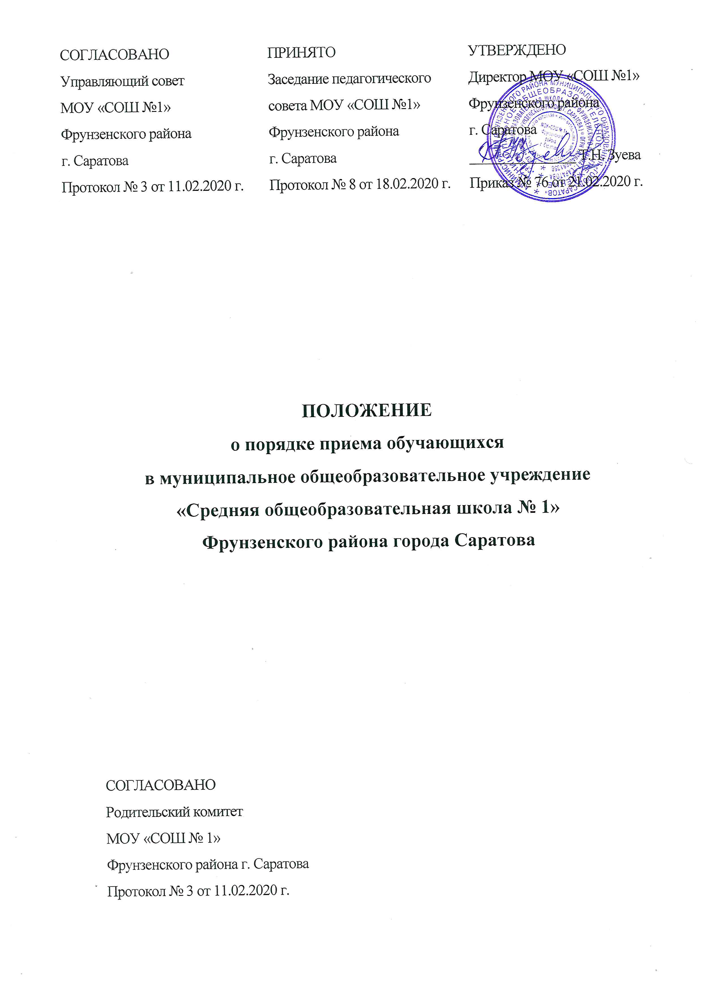
1. Общие положения
1.1. Положение о порядке приёма обучающихся в МОУ «СОШ №1» Фрунзенского района города Саратова (далее – Положение) разработано в соответствии с:
- Федеральным законом «Об образовании в Российской Федерации» от 29.12.2012 года № 273-ФЗ;
- Федеральным законом «О внесении изменений в статью 54 Семейного кодекса РФ и статью 67 Федерального закона «Об образовании в Российской Федерации» от 02.12.2019 года № 411-ФЗ;
- П.п. 1, 2, ст. 43 Конституции Российской Федерации;
- Приказом Министерства образования и науки Российской Федерации от 22.01.2014 г. № 32 «Об утверждении Порядка приема граждан на обучение по образовательным программам начального общего, основного общего и среднего общего образования» (с изменениями и дополнениями от 17.01.2019 г.);
- Уставом МОУ «Средняя общеобразовательная школа № 1» Фрунзенского района города Саратова (далее – Школа).
1.2. Положение разработано с целью:
1.2.1. регламентирования приема граждан Российской Федерации (далее – граждане, дети) в МОУ «СОШ № 1» Фрунзенского района города Саратова;
1.2.2. соблюдения конституционных прав граждан при выборе места получения начального общего, основного общего и среднего общего образования.
1.3. Правила приема в Школу на обучение по образовательным программам устанавливаются в части, не урегулированной законодательством об образовании, организацией, осуществляющей образовательную деятельность, самостоятельно.
1.4 Положение принимается на неопределенный срок.
1.5 После принятия Положения (или изменений и дополнений отдельных пунктов и разделов) в новой редакции предыдущая редакция автоматически утрачивает силу.

2. Порядок приема обучающихся
2.1. Школа обеспечивает прием в ОУ граждан, имеющих право на получение общего образования соответствующего уровня и проживающих на территории Фрунзенского района муниципального образования «Город Саратов», закрепленной администрацией Фрунзенского района муниципального образования «Город Саратов» (далее - Учредитель) за МОУ «СОШ № 1» Фрунзенского района города Саратова, а также прием граждан для прохождения промежуточной и (или) государственной итоговой аттестации гражданами, получающих образование вне ОУ.
2.2. Прием на обучение в Школу проводится на принципах равных условий приема для всех поступающих, за исключением лиц, которым в соответствии с Федеральным законом «Об образовании в Российской Федерации» от 29.12.2012 года № 273-ФЗ предоставлены особые права (преимущества) при приеме на обучение.
2.3. При зачислении на обучение по основной общеобразовательной программе начального общего образования в МОУ «СОШ № 1» Фрунзенского района города Саратова правом преимущественного приема без учета регистрации на закрепленной за учреждением территорией пользуются дети, проживающие в одной семье и имеющие общее место жительства, при условии, что в МОУ «СОШ № 1» Фрунзенского района города Саратова обучаются их братья и (или) сестры.
2.4. Основаниями для отказа в приеме на обучение в МОУ «СОШ № 1» Фрунзенского района города Саратова являются:
2.4.1. отсутствие свободных мест в образовательном учреждении;
2.4.2. случаи, предусмотренные Положением об организации индивидуального отбора при приеме (переводе) обучающихся в МОУ «СОШ № 1» Фрунзенского района г. Саратова для профильного обучения на уровне среднего общего образования.
2.5. В случае отсутствия мест в МОУ «СОШ № 1» Фрунзенского района города Саратова родители (законные представители) ребенка для решения вопроса о его устройстве в другую общеобразовательную организацию обращаются непосредственно к Учредителю ОУ.
2.6. Организация индивидуального отбора при приеме в Школу для получения среднего общего образования для профильного обучения допускается в случаях и в порядке, которые предусмотрены законодательством Саратовской области.
2.7. Прием иностранных граждан и лиц без гражданства, в том числе соотечественников за рубежом, в Школу для обучения по общеобразовательным программам за счет бюджетных ассигнований федерального бюджета, бюджетов субъектов Российской Федерации и местных бюджетов осуществляется в соответствии с международными договорами Российской Федерации, Федеральным законом от 29 декабря 2012 г. № 273-ФЗ «Об образовании в Российской Федерации» и настоящим Порядком.
2.8. Дети с ограниченными возможностями здоровья принимаются на обучение по адаптированной основной общеобразовательной программе с согласия их родителей (законных представителей) и на основании рекомендаций психолого-медико-педагогической комиссии.
2.9. При приеме в Школу на обучение по образовательным программам начального общего и основного общего образования выбор языка образования, в том числе изучение русского языка как родного языка, осуществляется по заявлениям родителей (законных представителей) детей.
2.10. Школа обязана ознакомить поступающего и (или) его родителей (законных представителей) со своим уставом, с лицензией на осуществление образовательной деятельности, со свидетельством о государственной аккредитации, с образовательными программами и другими документами, регламентирующими организацию и осуществление образовательной деятельности, права и обязанности обучающихся.
2.11. Факт ознакомления, в том числе через информационные системы общего пользования, фиксируется в заявлении о приеме и заверяется личной подписью родителей (законных представителей) ребенка.
Подписью родителей (законных представителей) ребенка фиксируется также согласие на обработку их персональных данных и персональных данных ребенка в порядке, установленном законодательством Российской Федерации.

3. Организация приема
3.1. Получение начального общего образования в Школе начинается по достижении детьми возраста шести лет и шести месяцев при отсутствии противопоказаний по состоянию здоровья, но не позже достижения ими возраста восьми лет.
3.2. По заявлению родителей (законных представителей) детей Учредитель образовательной организации вправе разрешить прием детей в Школу на обучение по образовательным программам начального общего образования в более раннем или более позднем возрасте.
3.3. Родители (законные представители) несовершеннолетних обучающихся имеют право выбирать до завершения получения ребенком основного общего образования с учетом мнения ребенка, а также с учетом рекомендаций психолого-медико-педагогической комиссии (при их наличии) формы получения образования и формы обучения, организации, осуществляющие образовательную деятельность, язык, языки образования, факультативные и элективные учебные предметы, курсы, дисциплины (модули) из перечня, предлагаемого МОУ «СОШ № 1» Фрунзенского района города Саратова.
3.4. Прием граждан в Школу осуществляется по личному заявлению родителя (законного представителя) ребенка при предъявлении оригинала документа, удостоверяющего личность родителя (законного представителя), либо оригинала документа, удостоверяющего личность иностранного гражданина и лица без гражданства в Российской Федерации в соответствии со статьей 10 Федерального закона от 25 июля 2002 г. № 115-ФЗ "О правовом положении иностранных граждан в Российской Федерации".
3.5. Школа может осуществлять прием указанного заявления в форме электронного документа с использованием информационно-телекоммуникационных сетей общего пользования.
3.6. В заявлении родителями (законными представителями) ребенка указываются следующие сведения:
- фамилия, имя, отчество (последнее - при наличии) ребенка;
- дата и место рождения ребенка;
- фамилия, имя, отчество (последнее - при наличии) родителей (законных представителей) ребенка;
- адрес места жительства ребенка, его родителей (законных представителей);
- контактные телефоны родителей (законных представителей) ребенка.
3.7. Прием заявлений в первый класс Школы для граждан, проживающих на закрепленной территории, начинается не позднее 1 февраля и завершается не позднее 30 июня текущего года.
3.8. Не позднее 1 февраля текущего года ОУ на информационном стенде ОУ и на официальном сайте ОУ в сети интернет размещает распорядительный акт администрации Фрунзенского района муниципального образования «Город Саратов» о закреплении образовательных организаций за конкретными территориями Фрунзенского района муниципального образования «Город Саратов».
3.9. С целью проведения организованного приема граждан в первый класс Школа размещает информацию о количестве мест в первых классах на информационном стенде ОУ и на официальном сайте ОУ в сети интернет не позднее 10 календарных дней с момента издания Учредителем распорядительного акта о закрепленной территории.
3.10. Информация о количестве свободных мест для приема детей, не проживающих на закрепленной территории, размещается на информационном стенде Школы и на официальном сайте ОУ в сети интернет не позднее 1 июля текущего года.
3.11. Зачисление в Школу оформляется распорядительным актом Школы в течение 7 рабочих дней после приема документов.
3.12. Для детей, не проживающих на закрепленной территории, прием заявлений в первый класс начинается с 1 июля текущего года до момента заполнения свободных мест, но не позднее 5 сентября текущего года.
3.13. Школа, закончившая прием в первый класс всех детей, проживающих на закрепленной территории, осуществляет прием детей, не проживающих на закрепленной территории, ранее 1 июля.
3.14. При приеме на свободные места детей, не проживающих на закрепленной территории, преимущественным правом обладают дети граждан, имеющих право на первоочередное предоставление места в ОУ в соответствии с законодательством Российской Федерации и нормативными правовыми актами Саратовской области.
3.15. До начала приема заявлений Директор Школы назначает лиц, ответственных за прием документов и утверждает график приема заявлений и документов в зависимости от адреса регистрации по месту жительства (пребывания), формирует приемную комиссию ОУ для набора обучающихся в классы обучения по индивидуальным планам на уровне среднего общего образования.
3.16. В профильные классы Школы принимаются обучающиеся в соответствии:
- с положением об организации индивидуального отбора при приеме либо переводе в областные государственные образовательные организации и муниципальные образовательные организации для получения основного общего и среднего общего образования с углубленным изучением отдельных учебных предметов или для профильного обучения, утвержденного постановлением Правительства Саратовской области от 29 мая 2014 г. N 313-П;
- с Положением об организации индивидуального отбора при приеме (переводе) обучающихся в МОУ «СОШ № 1» Фрунзенского района г. Саратова для профильного обучения на уровне среднего общего образования.
4. Документы, предоставляемые для приема

4.1. Для приема ребенка в МОУ «СОШ № 1» Фрунзенского района города Саратова» заявители – родители (законные представители) ребенка – представляют следующие документы:
4.1.1. в первый класс для проживающих на закрепленной территории:
- заявление о приёме в образовательное учреждение (далее - заявление) (оригинал в одном экземпляре);
- оригинал свидетельства о рождении ребенка или документ, подтверждающий родство заявителя;
- оригинал свидетельства о регистрации ребенка по месту жительства или месту пребывания на закрепленной территории или документ, содержащий сведения о регистрации ребенка по месту жительства или по месту пребывания на закрепленной территории.
4.1.2. в первый класс для не проживающих на закрепленной территории:
- заявление о приёме в образовательное учреждение (далее - заявление) (оригинал в одном экземпляре);
- оригинал свидетельства о рождении ребенка.
4.1.3. в профильный класс для получения среднего общего образования:
- заявление на имя руководителя образовательной организации;
- документ, подтверждающий статус заявителя (оригинал для ознакомления);
- копия аттестата об основном общем образовании с предъявлением оригинала.
Родители (законные представители) обучающегося вправе представить по собственной инициативе иные документы, подтверждающие индивидуальные образовательные достижения обучающихся.
В заявлении родителями (законными представителями) обучающегося дополнительно указывается класс профильного обучения, в том числе на основе индивидуальных учебных планов, для приема либо перевода, в который организован индивидуальный отбор обучающихся.
4.1.4. в другие классы для получения начального общего, основного общего образования:
- заявление (оригинал в одном экземпляре);
- личное дело из образовательного учреждения, из которого выбыл учащийся (оригинал в одном экземпляре);
- документы, содержащие информацию об успеваемости обучающегося в текущем учебном году (выписка из классного журнала с текущими отметками и результатами промежуточной аттестации), заверенные печатью исходной организации и подписью ее руководителя (уполномоченного им лица).
4.1.5. прием обучающихся, осваивающих основные общеобразовательные программы в форме семейного образования и самообразования (далее - экстерны):
- заявление для прохождения промежуточной аттестации и (или) государственной итоговой аттестации;
- документ, удостоверяющий личность совершеннолетнего или родителей (законных представителей) несовершеннолетнего обучающегося (оригинал для просмотра);
- справку о результатах прохождения предыдущей промежуточной аттестации по общеобразовательной программе общего образования соответствующего уровня за период (курс) и (или) аттестат об основном общем образовании.
4.2. Родители (законные представители) детей, являющихся иностранными гражданами или лицами без гражданства, дополнительно предъявляют документ, подтверждающий родство заявителя (или законность представления прав ребенка), и документ, подтверждающий право заявителя на пребывание в Российской Федерации.
4.3. Иностранные граждане и лица без гражданства все документы представляют на русском языке или вместе с заверенным в установленном порядке переводом на русский язык.
4.4. Требование предоставления других документов в качестве основания для приема детей в МОУ «СОШ № 1» Фрунзенского района города Саратова не допускается.
4.5. Родители (законные представители) детей имеют право по своему усмотрению представлять другие документы.

5. Административные процедуры по приему
5.1. Прием граждан в Школу включает в себя последовательность следующих административных процедур:
- прием и регистрация заявления и прилагаемых документов;
- рассмотрение представленных документов и принятие решения о зачислении в Школу либо об отказе в приеме.
5.2. В случае наличия оснований для отказа в приеме в Школу заявитель информируется об этом в устной форме либо по его требованию уведомлением в письменной форме с указанием оснований для отказа в приеме в Школу.
5.3. При отсутствии оснований для отказа в приеме документов в Школу заявление регистрируется работником Школы, ответственным за прием и регистрацию входящей корреспонденции, при предъявлении заявителем оригинала документа, удостоверяющего личность.
Заявление регистрируется в журнале приема заявлений и заявителю выдается документ, заверенный подписью работника Школы, ответственного за прием и регистрацию входящей корреспонденции, и печатью Школы, содержащий следующую информацию:
- входящий номер заявления;
- перечень представленных документов;
- сведения о сроках уведомления о зачислении;
- контактные телефоны для получения информации;
- телефон учредителя Школы.
5.4. При зачислении обучающегося в порядке перевода из другой образовательной организации в течение двух рабочих дней с момента издания приказа о зачислении обучающегося в порядке перевода Школа письменно (в форме электронного документа) уведомляет исходную организацию о номере и дате приказа о зачислении обучающегося в Школу.
5.5. Приказы руководителя о приеме в Школу размещаются на информационном стенде в день их издания, а также на сайте Школы в сети Интернет не позднее дня, следующего за днем издания приказа.

